⠀⠀⠀⠀⠀⠀⠀⠀⠀⠀ ⠀⠀⠀⠀ PC CITY⠀⠀⠀⠀⠀⠀⠀⠀⠀⠀⠀⠀⠀⠀⠀⠀⠀⠀⠀⠀⠀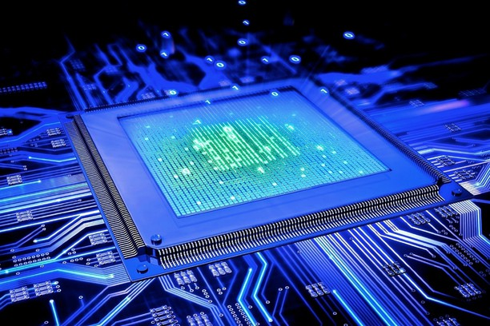

*(venta de ordenadores)*

*Enrique González, Daniel Torija, Jerome Gamboa y Marco Batista*

Apasionados por el trabajo bien hecho, las nuevas tecnologías y las soluciones de software libre, nos esforzamos para asegurar que los servicios informáticos que brindamos no sean sólo servicios completos de alta calidad, sino también soluciones innovadoras que puedan asegurar el retorno de la inversión a nuestros clientes.

Queremos ser tu empresa de informática de confianza en Madrid. Nos dedicamos a la venta, reparación, mantenimiento de ordenadores y servicios informáticos tanto para empresas como para comercios y particulares.

**ERP**

* Software de gestión empresarial que enlaza las diferentes áreas funcionales de la empresa
* Clasifica y acumula información de la empresa
* Acceso a la misma de forma segura y rápida
* Elimina barreras entre los diferentes departamentos de la empresa

**EVOLUCIÓN DE LOS SISTEMAS ERP**

| ÉPOCA | TIPO DE SISTEMA |
| --- | --- |
| 1945-Segunda Guerra Mundial | Programas Gestión de Inventarios |
| Década 50-60 | MRP |
| Década de los 80 | MRP II |
| Década de los 90 | ERP |
| Año 2000 | SCM, e business |

**COMPONENTES DE LOS SISTEMAS ERP**

* Herramientas tecnológicas:
  + Hardware
  + Software
  + Base de Datos
  + Telecomunicaciones
* Personas
  + Personal especializado en Sistemas ERP
  + Usuarios en general
* Procedimientos

**MOTIVACIÓN PARA IMPLANTAR UN SISTEMA ERP**

* Integrar la formación
* Compartir la información
* Disminuir costes
* Incrementar la productividad
* Facilitar la toma de decisiones

**DEPARTAMENTOS A LOS QUE VA A AFECTAR**

* Producción
* Logística
* Ventas
* Finanzas
* RRHH
* Compras

**BENEFICIOS QUE PRETENDEMOS OBTENER**

* Ahorro
* Seguridad
* Estandarización
* Ayuda en la toma de decisiones
* Aumento de la productividad
* Mejora de las relaciones con los clientes
* Crecimiento de la Organización

**TIPOS ARP**

* **ERP Horizontal:**

Sistema que cubre los procesos de gestión habituales de una empresa. Un ERP horizontal recogerá funcionalidades tales como contabilidad, marketing, finanzas, producción y recursos humanos, entre otros.

Puede optimizar los procesos de una empresa de manera integral, a lo largo de su cadena de valor, o solo en algunas áreas o departamentos concretos.

Puede ser necesario hacer alguna adaptación, si lo requiere. Las adaptaciones se pueden dar al inicio o en los siguientes años, a medida que aparezcan nuevos requerimientos en la gestión de tus procesos.

**Ventajas:**

– Cubre procesos comunes a todas las empresas.

– Rápida puesta en marcha.

– Sencillo y menor necesidad de información.

– Posibilidad de personalización para cubrir necesidades concretas.

– Ahorro en costes.

**Consideraciones:**

– Riesgo de sobrecoste por posibles desarrollos.

– Dificultad en reflejar procesos específicos( si no es configurable).

* **ERP Vertical:**

Es un sistema de gestión diseñado para un sector concreto. Cuenta con los módulos básicos de un ERP horizontal, el vertical incluye características añadidas para los procesos específicos de cada sector, teniendo por tanto una mayor funcionalidad a su casuística concreta.

Suele ser más caro y requiere de un mantenimiento constante, pero también tiene ventajas a nivel de casuística del sector

Si no se acompaña de una colección de módulos del mismo proveedor que cubran todas las áreas, la fragilidad que tiene provoca un gran riesgo en el conjunto del sistema y, evidentemente, un coste adicional en su mantenimiento.

También queda fuera de control que los cambios de versión de los proveedores coincidan para sincronizar esfuerzos y reducir costes, lo que incrementa más aún los tiempos de inoperatividad y costes.

**Ventajas:**

– Adaptado a las necesidades de un sector concreto.

– Sistema probado.

– Recoge las mejores prácticas de cada sector.

**Consideraciones:**

– Puede suponer un mayor coste.

– Mantenimiento constante.

* **ERP Estándar:**

Trae unas funcionalidades definidas y rígidas. Son sistemas de rápida implantación, desarrollados por grandes fabricantes, que garantizan la innovación del producto.

No tienen facilidad de adaptación y cualquier personalización implica costes y tiempos significativos. Además, si queremos mantener esas personalizaciones versión a versión, sus costes son elevados, lo que provoca que no lo actualicemos y contemos con un ERP desfasado en poco tiempo.

Ventajas:

– Válidos para empresas sin particularidades.

– Gran capacidad de innovación y desarrollo.

– Innovación constante y ahorro en costes.

Consideraciones:

– Necesidad de adaptación a la forma de trabajar.

– Pérdida de flexibilidad y agilidad en la gestión empresarial.

* **ERP Personalizado:**

Proporciona una adaptación del sistema a tus procesos, con lo que si dependes de una gestión diferenciada como base de tu competitividad, es la solución idónea.

Otra cosa es el grado de personalización que requieras, el cual puede variar en intensidad. Un aspecto a tener en cuenta en estos casos es la facilidad de adaptación de la herramienta ERP, ya que dependiendo de la tecnología que se utilice, puede requerir muchas horas de desarrollo y, por tanto, costes muy elevados. Si la plataforma tecnológica es fácilmente configurable no repercutirá en excesivos tiempos y costes a la hora de hacer adaptaciones.

Algo a tener en cuenta con las soluciones personalizadas es que suelen desarrollarse por proveedores locales pequeños, que tienen dedicación para tu negocio, pero no garantizan la innovación y evolución del ERP con los años.

**Ventajas:**

– Recoge necesidades concretas de tu empresa.

– Alcanza máxima eficiencia.

– Mejora continua, siempre y cuando el sistema sea fácilmente adaptable.

**Consideraciones:**

– Si la plataforma no es flexible implica una mayor inversión y lentitud ante adaptaciones.

– Con proveedores locales y pequeños no está garantizada la sostenibilidad tecnológica.

Por otra parte, seguir el plan de las actualizaciones propuestas por el fabricante se hace difícil y no se aplican. Lamentablemente, pasado un tiempo el sistema se convierte en obsoleto.